1. **RosKassa для CMS DataLife Engine 14.x, плагин Billing 0.7**

Плагин Billing корректно работает на сайте с utf-8 кодировкой, если ваш сайт не настроен для данной кодировки, то нужно установить CMS DLE именно с utf-8.

Cкопируйте папку engine и templates из модуля RosKassa через FTP клиент в корень сайта с объединением.

В панели администратора зайдите в раздел «Сторонние модули –> Баланс пользователя».

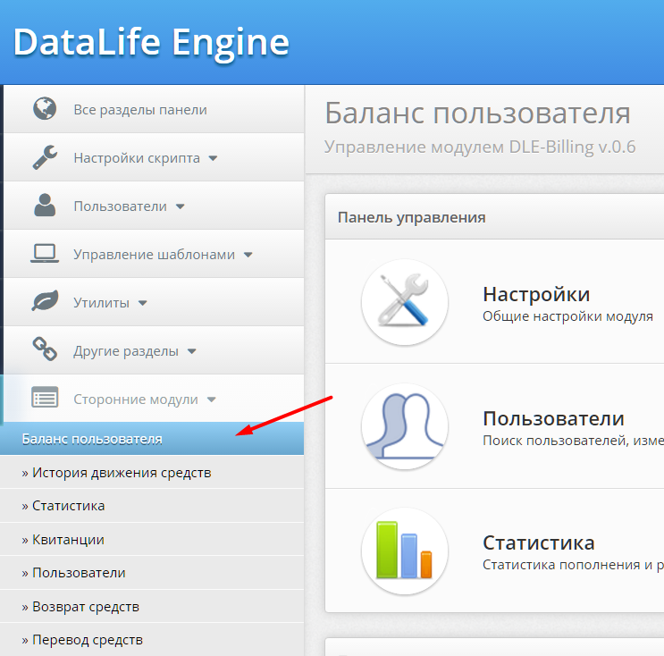

Среди платежных систем найдите и откройте модуль RosKassa.

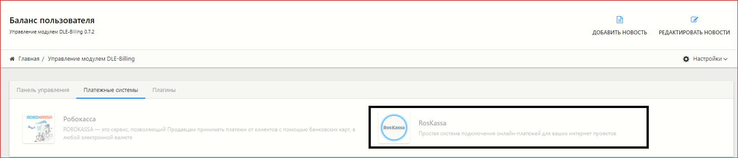

Включите модуль и укажите параметры платежной системы

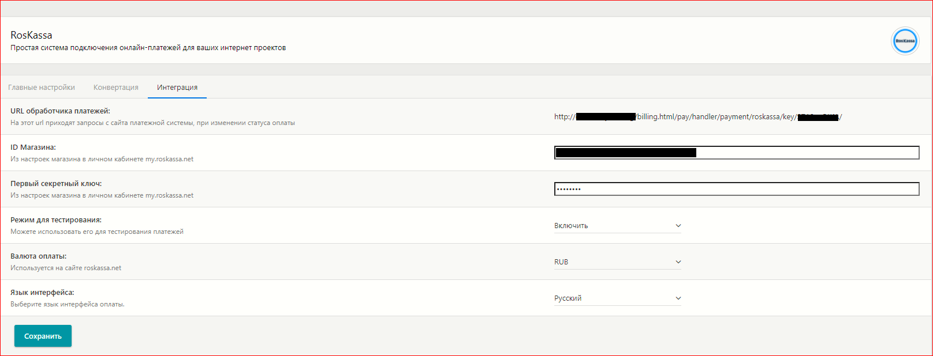

Обязательно заполните поля:

**Идентификатор магазина**: id вашего магазина в системе my.roskassa.net(можно узнать в личном кабинете).

**Секретный ключ**: секретный ключ вашего магазина, также можно узнать в личном кабинете.

**Режим для тестирования**: Можете использовать его для тестирования платежей

Нажмите «Сохранить».

Затем, укажите URL адреса в “аккаунте RosKassa → Настройки”. Данные URL адреса можно скопировать из раздела “Информация для настройки магазина” в настройках модуля.

URL успешной оплаты

http:// *****/billing.html/pay/success

URL неуспешной оплаты

http:// *****/billing.html/pay/fail

URL обработчика

#####

Где ***** - это ваш домен, ##### - URL настройки платежа, доступный в настройках модуля:



**Также зайдите в “Конвертация”**

и поставьте в платежной системе число 1

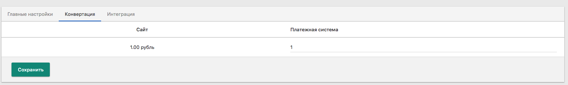

Сохранить.  
Модуль RosKassa для CMS DataLife Engine 14.1 (модуль Billing 0.7) настроен.